Инвестиционная активность в Тогульском районе
за 2023 год

В Тогульском районе Алтайского края за 2023 год объем инвестиций в основной капитал по крупным и средним организациям в действующих ценах снизился на 19,7 % к аналогичному периоду прошлого года и составил 98,6 млн. рублей (2022 – 196,0 млн.рублей). Индекс физического объема инвестиций составил 44,8 %.

Объем инвестиций в основной капитал по Тогульскому району

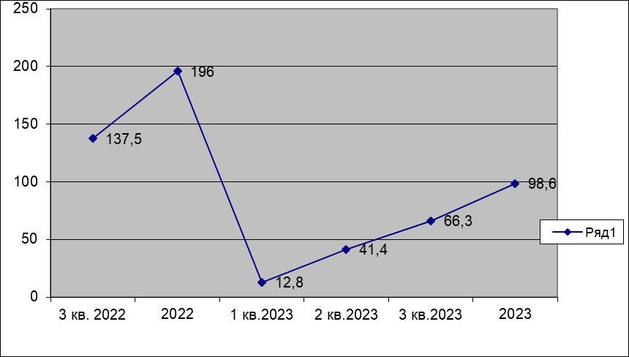

Почти весь объем инвестиций (87,9 млн.) приходится на инвестиции в машины и оборудование, транспортные средства.
В структуре инвестиций в основной капитал по источникам финансирования собственные средства организаций составили 64,9 % (64 млн. руб.), за счет привлеченных средств 46 % (34,6 млн. руб.), из них за счет средств бюджета 22 млн. рублей, за счет кредитов банков 12,6 млн. рублей.

